15.1.2 分式的基本性质
一、教学目标
1．使学生理解并掌握分式的基本性质及变号法则，并能运用这些性质进行分式的恒等变形．
2．通过分式的恒等变形提高学生的运算能力．
3．渗透类比转化的数学思想方法．
二、教学重点和难点
1．重点：使学生理解并掌握分式的基本性质，这是学好本章的关键．
2．难点：灵活运用分式的基本性质和变号法则进行分式的恒等变形．
三、教学方法
分组讨论．
四、教学手段
幻灯片．
五、教学过程
(一)复习提问
1．分式的定义？
2．分数的基本性质？有什么用途？
(二)新课
1．类比分数的基本性质，由学生小结出分式的基本性质：
分式的分子与分母都乘以(或除以)同一个不等于零的整式，分式的值不变，即：
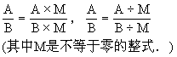
2．加深对分式基本性质的理解：
例1 下列等式的右边是怎样从左边得到的？
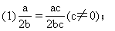
由学生口述分析，并反问：为什么c≠0？
解：∵c≠0，
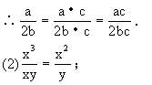
学生口答，教师设疑：为什么题目未给x≠0的条件？(引导学生学会分析题目中的隐含条件．)
解：∵x≠0，
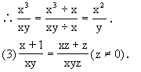
学生口答．
解：∵z≠0，
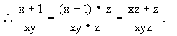
例2 填空：
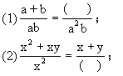
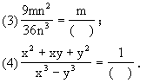
把学生分为四人一组开展竞赛，看哪个组做得又快又准确，并能小结出填空的依据．
练习1：
化简下列分式(约分)
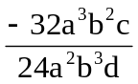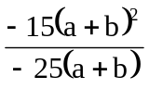（1）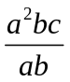 （2） （3）

教师给出定义：
把分式分子、分母的公因式约去，这种变形叫分式的约分.
问：分式约分的依据是什么？
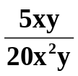分式的基本性质
在化简分式 时，小颖和小明的做法出现了分歧：
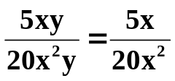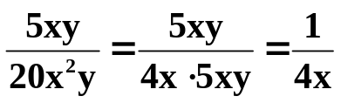
小颖： 小明：

你对他们俩的解法有何看法？说说看！

教师指出：一般约分要彻底, 使分子、分母没有公因式.
彻底约分后的分式叫最简分式.
练习2（通分）：
把各分式化成相同分母的分式叫做分式的通分.
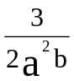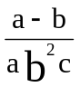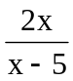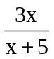
（1） 与 （2） 与
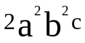解：（1）最简公分母是
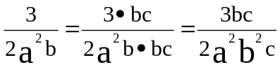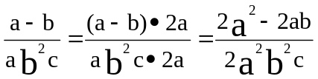
（2）最简公分母是（x-5）（x+5）
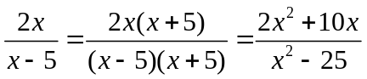
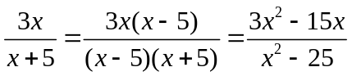
(三)课堂小结
1．分式的基本性质．
2．性质中的m可代表任何非零整式．
3．注意挖掘题目中的隐含条件．
4．利用分式的基本性质将分式的分子、分母化成整系数形式，体现了数化繁为简的策略，并为分式作进一步处理提供了便利条件．
新课标第一网系列资料 www.xkb1.com 新课标第一网不用注册，免费下载！

